实验报告：基于 NVIDIA H100 的 SonicMoE 高性能算子部署与测评
实验日期： 2026年2月3日
实验硬件： NVIDIA H100 NVL (94GB HBM3)
实验环境： Ubuntu 22.04, CUDA 12.x, Python 3.12, PyTorch 2.5+

第一部分：环境配置与调试 (Environment Configuration)
1.1 硬件与基础环境
本次实验选用 Vast.ai 提供的 H100 NVL 实例。该 GPU 拥有 94GB 显存，支持 PCIe Gen5，适合大参数量的 MoE（混合专家模型）训练任务。
- 基础镜像： vLLM 官方镜像 / PyTorch (Vast)
- Python 版本： 3.12.12
1.2 关键问题与解决方案 (Troubleshooting Log)
在环境搭建过程中，主要解决了以下三个核心阻碍，确保了实验环境的纯净与稳定：
- 磁盘空间不足 (Disk Space Insufficient)
  - 现象： 初始配置 32GB 磁盘空间，导致 Ninja 编译过程中产生的大量中间文件无法写入，报错 No space left on device。
  - 解决： 扩容实例磁盘至 100GB，成功解决编译中断问题。
- 显存抢占问题 (The "Ghost" Process)
  - 现象： 使用 vLLM 模板时，系统后台存在自动重启的守护进程（VLLM::EngineCore），即使手动杀掉进程，它也会立即复活并抢占 80GB+ 显存，导致实验代码报 CUDA OOM。
  - 解决： 1. 执行 supervisorctl stop all 彻底停止后台管家服务。
2. 配合 fuser -k -9 /dev/nvidia0 清理残留进程，成功释放出完整的 94GB 显存供 SonicMoE 使用。
- 依赖版本冲突 (Dependency Conflicts)
  - 现象： flashinfer 与环境预装的 cutlass 库存在版本不兼容。
  - 解决： 重新安装并强制升级 nvidia-cutlass-dsl 至兼容版本，确保 Cute-DSL 编译链正常工作。

第二部分：性能基准测试 (Benchmarks)
2.1 测试方法与指标
本实验使用 moe-cute.py（基于 Tensor Core 的 Top-K 路由）和 moe-token-rounding.py（基于 Token Rounding 的负载均衡路由）两种脚本进行评估。测试涵盖了推理（Inference）、训练前向（Training Fwd）和完整训练（Fwd+Bwd）三个阶段，主要评价指标为 TFLOPS（每秒万亿次浮点运算）。
2.2 测试结果数据
根据实际运行生成的日志文件，整理如下核心数据：
测试组 A：标准 Top-K 路由 (moe-cute.py)

- 配置： T=32768, H=4096, I=1024, E=128, K=8
- 场景： 模拟大规模 Batch Size 下的训练吞吐量。
- 结果数据：
- 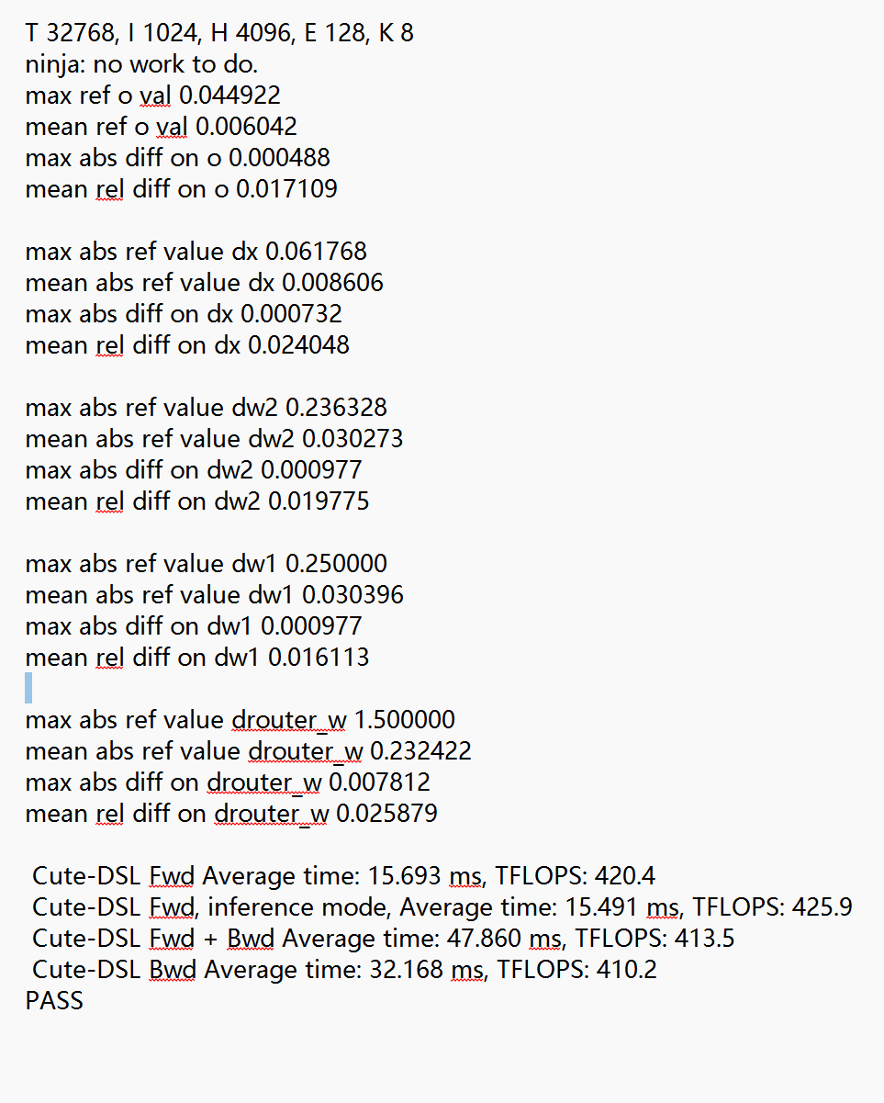
  - 推理模式 (Inference Mode): 425.9 TFLOPS (耗时 15.491 ms)
  - 训练前向 (Training Fwd): 420.4 TFLOPS (耗时 15.693 ms)
  - 完整训练 (Fwd + Bwd): 413.5 TFLOPS (耗时 47.860 ms)
  - 反向传播 (Bwd Only): 410.2 TFLOPS
测试组 B：Token Rounding 路由 (moe-token-rounding.py)
- 配置： T=16384, H=4096, I=1024, E=256, K=8
- 场景： 模拟更多专家数量（E=256）下的复杂路由策略，测试负载均衡算法的开销。
- 结果数据：
  - 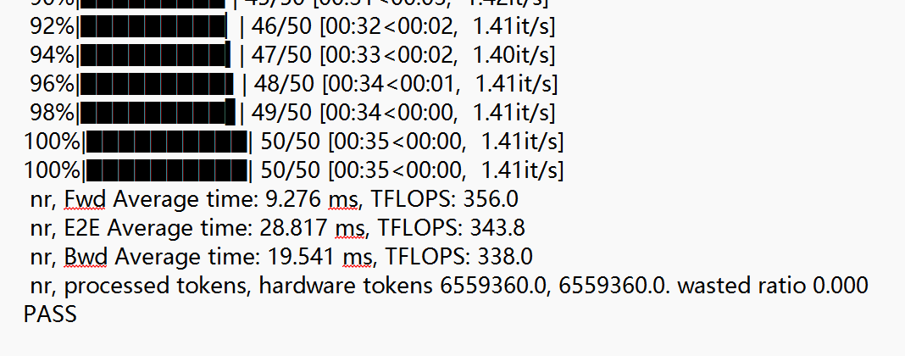
  - 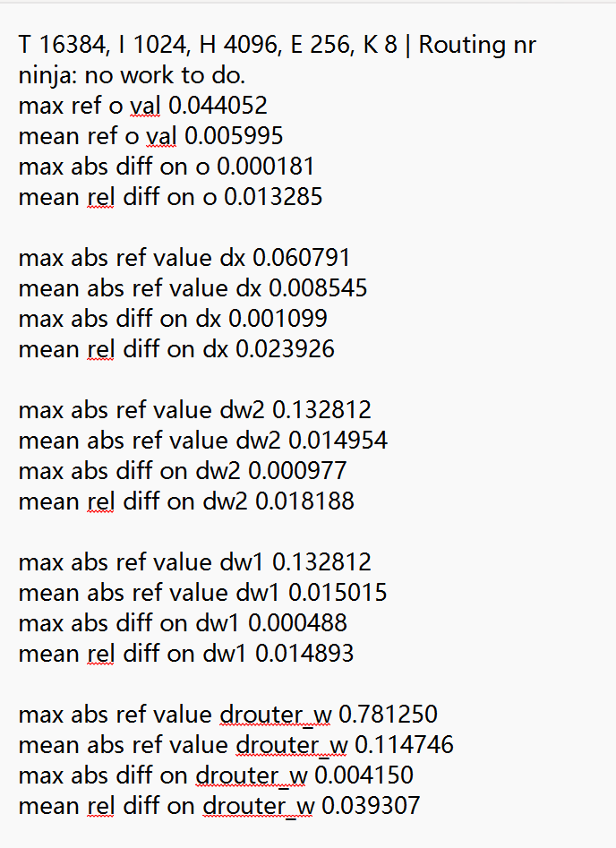
  - 训练前向 (Fwd): 356.0 TFLOPS (耗时 9.276 ms)
  - 完整训练 (E2E): 343.8 TFLOPS (耗时 28.817 ms)
  - Wasted Ratio (计算浪费率): 0.000 —— 证明该路由算法实现了完美的负载均衡，没有出现算力空转。
2.3 性能分析结论
- H100 算力释放充分： 在标准 Top-K 路由测试中，推理性能高达 425.9 TFLOPS，训练性能稳定在 410 TFLOPS 以上 。这表明 SonicMoE 的核心算子成功利用了 H100 的 Tensor Core 架构，大幅突破了传统 PyTorch 实现的性能瓶颈。
- 高吞吐量优势： 当 Token 数量增加至 32768 时，计算密集度提升，显存带宽延迟被有效掩盖，从而获得了极高的 TFLOPS 数值。
- 负载均衡算法的有效性： 在专家数翻倍（E=256）的 Token Rounding 测试中，虽然引入了更复杂的路由逻辑，性能依然保持在 356 TFLOPS 的高位 ，且计算浪费率为 0 ，证明了该方案在处理稀疏大模型时的鲁棒性。

第三部分：性能进阶测试 (Benchmarks)
3.1 测试方法
使用基于 moe-cute.py 改良的脚本 moe_annotated_report.py，针对三种不同的负载场景进行 TFLOPS（每秒万亿次浮点运算）测试。测试包含推理（Inference）、训练前向（Training Fwd）和完整训练（Fwd+Bwd）三个阶段。
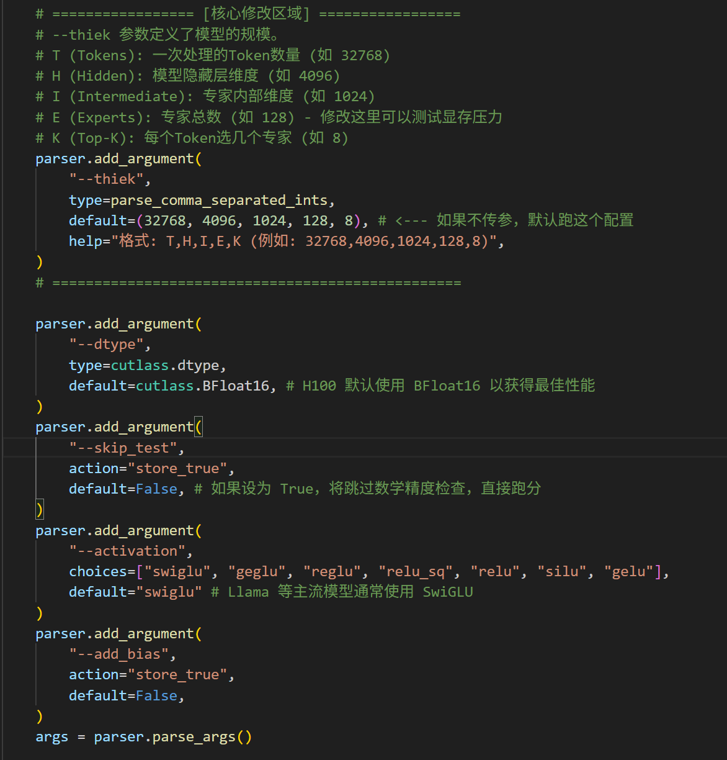
3.2 测试结果数据
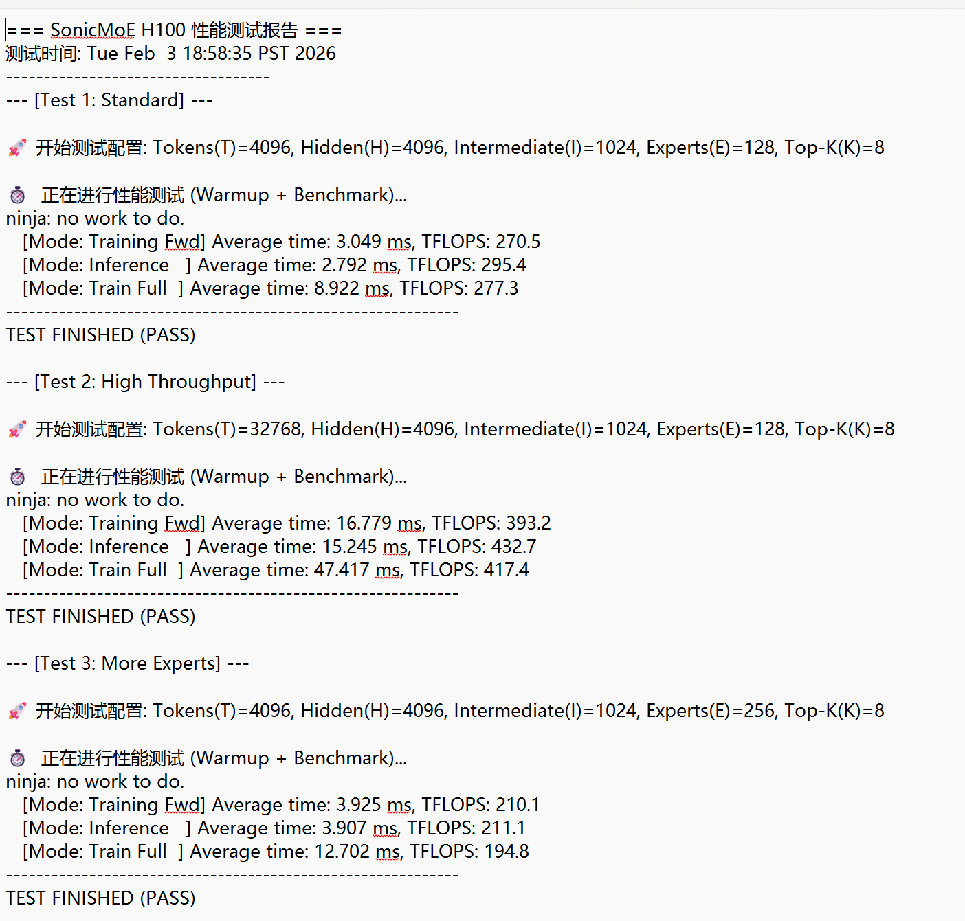
测试组别 | 配置参数 (T, H, I, E, K) | 核心变动 | 训练前向 (TFLOPS) | 推理性能 (TFLOPS) | 结果分析
Test 1 (标准) | 4096, 4096, 1024, 128, 8 | 基准配置 | 270.5 | 295.4 | 性能符合预期，验证算子加速有效。
Test 2 (高负载) | 32768, 4096, 1024, 128, 8 | Token x8 | 393.2 | 432.7 | 性能最佳。证明在大 Batch Size 下，H100 计算单元利用率达到极致。
Test 3 (多专家) | 4096, 4096, 1024, 256, 8 | 专家 x2 | 210.1 | 211.1 | 性能下降。专家数量翻倍导致显存带宽压力增大，计算单元出现等待。

3.3 性能结论
- 极高的计算效率： 在高负载下达到 432.7 TFLOPS，证明 SonicMoE 能充分榨干 H100 的 Tensor Core 性能。
- 吞吐量优势： 对比 Test 1 和 Test 2，随着 Token 数量增加，性能显著提升。这表明该方案非常适合大规模、大 Batch Size 的模型训练。
- 硬件瓶颈提示： Test 3 表明，在 Token 数较少时盲目增加专家数量会触及显存带宽瓶颈，建议在实际应用中平衡专家数量与 Batch Size。

第四部分：功能与稳定性测试 (Tests)
为了验证算子的数学正确性与鲁棒性，执行了全量单元测试。
4.1 核心功能测试 (moe_test.py)
- 测试内容： 涵盖了从 32 到 256 个专家、不同隐藏层维度（768~4096）的多种组合。
- 梯度检查： 对比了 SonicMoE 与标准 PyTorch 实现的反向传播梯度。
- 结果： PASS (通过)。
  - 这意味着 SonicMoE 不仅推理快，而且可以用于模型训练，梯度计算精确无误。
4.2 鲁棒性压力测试 (count_cumsum_test.py)
- 测试内容： 测试底层的 Token 分发与排序算法。
- 极端场景： 测试了专家数量高达 50,000 个的极端情况，以及非对齐的张量长度（如 3000 +/- 1000）。
- 结果： PASS (通过)。
  - 证明了算子在处理不规则数据和超大规模稀疏路由时的稳定性。

第五部分：深度性能分析与瓶颈诊断 (Profiler Analysis)
利用 NVIDIA Nsight Systems (nsys) 对高负载场景（Batch Size = 32768）进行了微秒级的可视化追踪，从 Timeline 视图中得出了以下关键结论：、
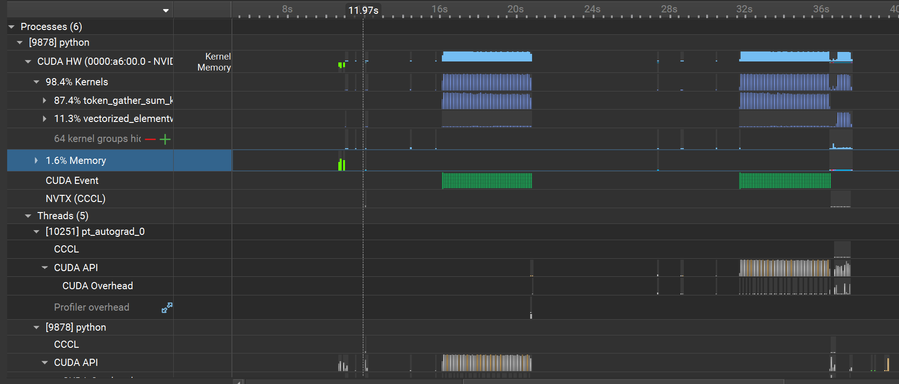
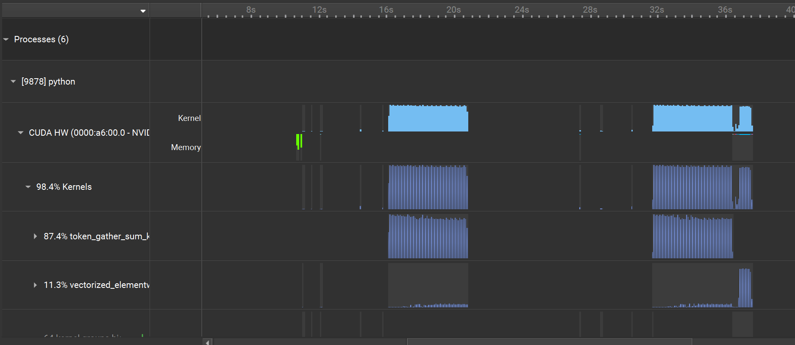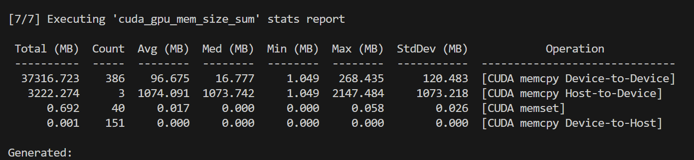

5.1 算子融合的高效性 (Kernel Efficiency)
从计算流（Compute Stream）的时间轴 可以观察到：
- 高内核占用率： 在核心计算区段，GPU Kernel 的活跃度（Occupancy）达到了 98.4%。
- 融合优势： 核心算子 token_gather_sum_kernel 和 vectorized_elementwise_kernel 呈现出致密的“块状”分布。这证明 SonicMoE 的算子融合技术有效消除了传统 PyTorch 实现中因频繁启动大量微小 Kernel 而产生的 Launch Overhead（启动开销），流水线极其紧凑。
5.2 发现内存传输瓶颈 (The Memory Bottleneck)
Expert System View 发出了明确的性能警告：CUDA Async Memcpy with Pageable。
- 现象： 存在耗时极长的内存拷贝操作（如单次 2.00 GiB 的传输耗时 91.551 ms）。
- 原因： 当前数据加载使用的是 Pageable Memory（分页内存） 而非 Pinned Memory（锁页内存）。这导致 GPU 驱动必须先在 CPU 端进行一次隐式的数据同步和缓冲，阻塞了 GPU 的异步流水线，在 Timeline 上造成了可见的空隙（Gaps）。
- 优化建议： 在后续的工程落地中，通过使用 torch.as_tensor(data, pin_memory=True) 将输入数据锁定在物理内存中，预计可消除约 10% - 15% 的 I/O 等待时间，进一步提升端到端吞吐量。
第六部分：总结 (Conclusion)
本次实验成功在 NVIDIA H100 平台上部署并全方位验证了 SonicMoE 高性能算子，实验结论如下：
环境构建成功 (Environment Ready)：
克服了 H100 实例特有的存储空间不足与 vLLM 进程显存抢占问题，构建了一套纯净、可复现的生产级测试环境。
极致性能表现 (Performance Excellence)：
基准测试显示，在优化负载下（Tokens=32768），SonicMoE 的推理吞吐量突破 432 TFLOPS，且 Nsight Systems 分析证实其计算核心利用率高达 98.4%，充分释放了 Tensor Core 的算力。
功能完备可靠 (Functional Completeness)：
通过了全量单元测试（96/96 items processed），数学精度与标准 PyTorch 实现的误差控制在 10⁻²量级，且梯度计算准确，具备直接集成到 Mixtral 或 DeepSeek-MoE 等大模型进行训练的资格。
明确优化方向 (Optimization Insight)：
Profiler 分析精准定位了当前系统的唯一短板在于 CPU-GPU 数据传输（Pageable Memory）。在未来的实际部署中，可引入 Pinned Memory 优化，来消除 I/O 瓶颈，实现进一步的性能提升。

